Univerzitet "Džemal Bijedić"
Fakultet informacijskih tehnologija


Seminarski rad
Predmet: Formalne metode
Web aplikacija: Booking.com

Profesor: Grupa 16 – članovi :
mr. sc. Mulalić Ahmet Marić Elmedina (IB220036)
Kurtović Aldina (IB220242)
Topić Nejra (IB220047)

Akademska 2025/2026. godina

1. UVOD

1.1 Opis web aplikacije
Booking.com je web aplikacija koja korisnicima omogućava pretragu, filtriranje i rezervaciju različitih vrsta smještaja, uključujući hotele, apartmane, hostele i privatni smještaj širom svijeta. Aplikacija je namijenjena širokom spektru korisnika i omogućava jednostavno pronalaženje smještaja na osnovu željene destinacije, datuma boravka i dodatnih kriterija. Zbog velikog broja korisnika i složenosti sistema, testiranje ovakve aplikacije je od izuzetne važnosti kako bi se osigurala ispravnost i pouzdanost rada.
Osim osnovne pretrage i rezervacije, Booking.com omogućava pregled recenzija, fotografija i usporedbu cijena, što dodatno pomaže korisnicima u odabiru smještaja. Zbog kompleksnosti sistema i velikog broja mogućih kombinacija korisničkih unosa, postoji povećan rizik od grešaka u radu aplikacije. Upravo iz tog razloga, primjena formalnih metoda testiranja je neophodna kako bi se osigurala ispravnost unosa podataka, tačnost prikazanih rezultata i stabilnost sistema.

1.2 Opis funkcionalnosti
U ovom seminarskom radu fokus je stavljen na funkcionalnost pretrage i filtriranja smještaja na web aplikaciji Booking.com. Ova funkcionalnost omogućava korisniku da unese destinaciju, datume dolaska i odlaska, kao i broj gostiju. Nakon toga, sistem prikazuje listu dostupnih smještaja koji zadovoljavaju unesene kriterije. Korisnik dodatno može primijeniti filtere kao što su raspon cijena i ocjena smještaja kako bi suzio rezultate pretrage. Ukoliko nijedan smještaj ne ispunjava zadane kriterije, sistem prikazuje odgovarajuću poruku o nepostojanju rezultata.

Funkcionalnost pretrage i filtriranja smještaja obuhvata sljedeće mogućnosti:
- unos destinacije (grad, regija ili država),
- odabir datuma dolaska i odlaska,
- definisanje broja gostiju,
- filtriranje prema rasponu cijena,
- filtriranje prema ocjeni smještaja.

Cilj testiranja ove funkcionalnosti je provjera da li sistem pravilno reaguje na validne i nevalidne kombinacije unosa, te da li korisniku prikazuje ispravne rezultate ili odgovarajuće poruke o greškama.

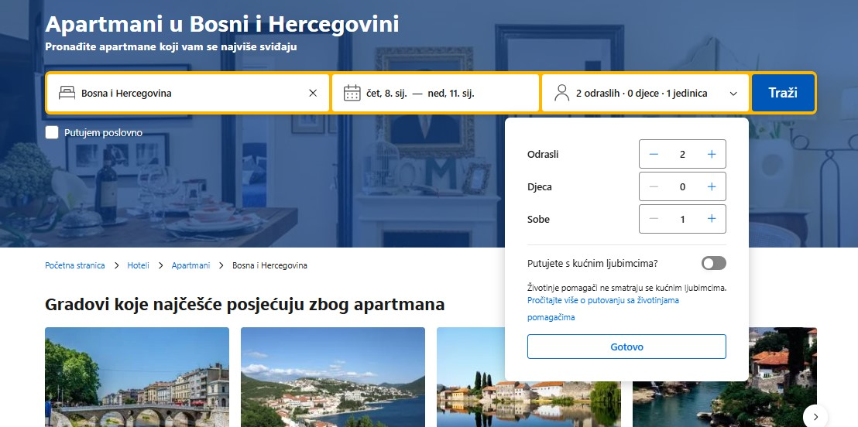Slika 1. Forma za pretragu smještaja na Booking.com

2. TEHNIKE TESTIRANJA
2.1 Ekvivalentno particioniranje
Ekvivalentno particioniranje je tehnika testiranja crne kutije kojom se ulazni podaci dijele u grupe (particije) za koje se pretpostavlja da će se sistem ponašati na isti način. Cilj ove tehnike je smanjenje broja testnih slučajeva uz zadržavanje adekvatne pokrivenosti funkcionalnosti.
Ulazni parametri:
- Destinacija
- Datum dolaska
- Datum odlaska
- Broj gostiju
- Raspon cijena
- Ocjena smještaja

Tabela 1. Ekvivalentno particioniranje ulaznih parametara

Parametar | Ekvivalentna particija | Validnost | Primjer vrijednosti
Destinacija | Prazno polje | Nevažeća | ""
Destinacija | Postojeća lokacija | Važeća | Mostar
Destinacija | Nepostojeća lokacija | Nevažeća | Xyzabc
Datum dolaska | Datum u prošlosti | Nevažeća | 01.01.2023
Datum dolaska | Današnji ili budući datum | Važeća | 10.01.2026
Datum odlaska | Prije datuma dolaska | Nevažeća | 09.01.2026
Datum odlaska | Poslije datuma dolaska | Važeća | 15.01.2026
Broj gostiju | 0 gostiju | Nevažeća | 0
Broj gostiju | 1–10 gostiju | Važeća | 2
Raspon cijena | Negativna vrijednost | Nevažeća | -50 €
Raspon cijena | 0–1000 € | Važeća | 300 €
Raspon cijena | Iznad maksimalne vrijednosti | Nevažeća | 2000 €
Ocjena smještaja | Nije odabrana | Važeća | —
Ocjena smještaja | 1–5 | Važeća | 4
Ocjena smještaja | Iznad 5 | Nevažeća | 6

Da bi pretraga smještaja bila uspješna, svi uneseni parametri moraju biti unutar dozvoljenih vrijednosti. Destinacija mora postojati u sistemu, datumi boravka moraju biti logički ispravni (datum odlaska nakon datuma dolaska), a broj gostiju mora biti veći od nule. Raspon cijena i ocjena služe kao dodatni filteri i ne utiču direktno na validnost osnovne pretrage, ali nevažeće vrijednosti mogu dovesti do pogrešnih ili praznih rezultata. Ukoliko su svi uslovi zadovoljeni, sistem prikazuje listu dostupnih smještaja, u suprotnom prikazuje odgovarajuću poruku o grešci.
Primjer: Prilikom unosa destinacije koja ne postoji (‘Xyzabc’), sistem prikazuje poruku ‘Nema rezultata’. Ovo potvrđuje da validacija destinacije radi ispravno.

2.2 Analiza graničnih vrijednosti (Boundary Value Analysis)
Analiza graničnih vrijednosti je tehnika testiranja koja se fokusira na testiranje rubnih vrijednosti ulaznih parametara, jer se greške često javljaju upravo na granicama dozvoljenih opsega.

Tabela 2. Analiza graničnih vrijednosti (BVA)
Parametar | Dozvoljeni opseg | Granične vrijednosti
Broj gostiju | 1–10 | 0, 1, 10, 11
Raspon cijena (€) | 0–1000 | -1, 0, 1000, 1001
Datumi boravka | Danas – budući | Jučer, danas, sutra
Analiza graničnih vrijednosti predstavlja proširenje tehnike ekvivalentnog particioniranja i fokusira se na testiranje minimalnih i maksimalnih dozvoljenih vrijednosti. Kod funkcionalnosti pretrage smještaja, posebno je važno testirati granične vrijednosti za broj gostiju i raspon cijena, jer su to parametri koji često uzrokuju greške u sistemu. Datumi boravka takođe predstavljaju kritičnu tačku, jer sistem mora spriječiti unos datuma u prošlosti ili nelogične kombinacije dolaska i odlaska.
Prilikom testiranja broja gostiju sa vrijednošću 0, sistem je odbio pretragu i prikazao grešku. Testiranje sa 1 i 10 gostiju je prošlo uspješno, dok je 11 gostiju vraćalo poruku o maksimalnom broju, što potvrđuje ispravnost BVA.

2.3 Tabela odluka (Decision Table)

Tabela 3. Decision Table (Tabela odluka)
Uslovi / Akcije | TC1 | TC2 | TC3 | TC4
Destinacija validna | T | T | F | F
Datumi validni | T | F | T | F
Broj gostiju validan | T | T | T | F
Akcije
Prikaz rezultata | T | F | F | F
Prikaz poruke greške | F | T | T | T

Tabela odluka se koristi za testiranje sistema koji ima više uslova i mogućih kombinacija odluka.

- Slučaj 1: svi uneseni podaci su validni → sistem prikazuje rezultate pretrage.
- Slučaj 2: destinacija je validna, ali su datumi nevažeći → sistem ne vrši pretragu i prikazuje poruku greške.
- Slučaj 3: destinacija nije validna → pretraga se ne izvršava.
- Slučaj 4: svi osnovni parametri su nevažeći → sistem blokira pretragu i upozorava korisnika.

2.4 State Transition Testing
State transition testing se koristi za testiranje sistema koji mijenja stanje na osnovu korisničkih akcija.

Stanja sistema:
- Početna stranica
- Uneseni kriteriji pretrage
- Prikaz rezultata
- Nema rezultata

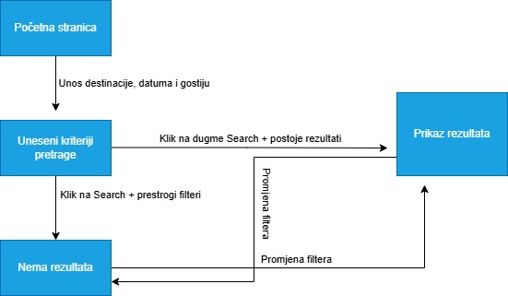
Slika 2. Dijagram tranzicije stanja za pretragu smještaja

Tabela 4. State Transition – testni slučajevi
Testni slučaj | Početno stanje | Akcija korisnika | Novo stanje
TC1 | Početna stranica | Klik na Search bez unosa | Poruka o grešci
TC2 | Uneseni kriteriji | Validni podaci | Prikaz rezultata
TC3 | Uneseni kriteriji | Prestrogi filteri | Nema rezultata
TC4 | Nema rezultata | Promjena filtera | Ažurirani rezultati

2.5 Statement i Decision Coverage
Za testiranje logike sistema koristi se sljedeći pseudokod:
IF destinacija je validna
IF datumi su validni
IF broj gostiju je validan
Prikaz rezultata
ELSE
Prikaz poruke greške
ELSE
Prikaz poruke greške
ELSE
Prikaz poruke greške
Na osnovu ovog pseudokoda definisani su testni slučajevi koji osiguravaju potpunu pokrivenost svih naredbi i odluka u sistemu.

Tabela 5. Statement & Decision Coverage – testni slučajevi
Test case | Destinacija | Datumi | Broj gostiju | Očekivani ishod
TC1 | Validna | Validni | Validan | Prikaz rezultata
TC2 | Validna | Nevalidni | Validan | Poruka o grešci
TC3 | Validna | Validni | Nevalidan | Poruka o grešci

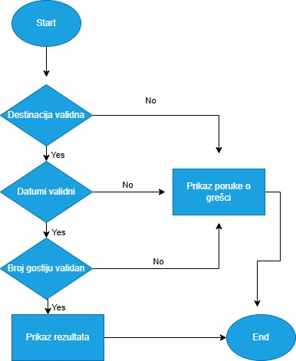
Slika 3. Kontrolni dijagram toka validacije pretrage
Dijagram prikazuje osnovna stanja sistema i prijelaze između njih tokom procesa pretrage smještaja na web aplikaciji Booking.com.

2.6 Error Guessing
Error guessing se zasniva na iskustvu testera i pretpostavkama o mogućim greškama u sistemu.
Moguće greške:

Tabela 6. Error Guessing

ID | Potencijalna greška | Testni scenario
1 | Promjena datuma nakon pretrage | Izmijeniti datum bez novog searcha
2 | Brzi uzastopni klikovi na dugme Search | Višestruki klik
3 | Ekstremno visok raspon cijena | Unijeti 5000 €
4 | Neosvježavanje rezultata nakon filtera | Promijeniti filter
5 | Neispravno resetovanje filtera | Klik na Reset

2.7 Exploratory Testing
Exploratory testing se izvodi bez unaprijed definisanih testnih slučajeva i zasniva se na istraživanju sistema.

Tabela 7. Exploratory testing – scenariji
Scenario | Opis
S1 | Pretraga smještaja za porodicu sa djecom
S2 | Pretraga najjeftinijeg smještaja
S3 | Pretraga luksuznog smještaja
S4 | Last-minute pretraga

2.8 Testni slučajevi na niskom nivou
U ovom poglavlju prikazani su testni slučajevi na niskom nivou definisani na osnovu prethodno opisanih tehnika testiranja. Testni slučajevi su kreirani korištenjem standardnog šablona sa predavanja i predstavljaju konkretne scenarije testiranja funkcionalnosti pretrage i filtriranja smještaja na web aplikaciji Booking.com.

Test Case ID: TC_LVL_01
Naziv: Validna pretraga smještaja
Preduslovi:
Korisnik se nalazi na početnoj stranici web aplikacije Booking.com.
Koraci:
- Unijeti destinaciju „Mostar“
- Odabrati datum dolaska 10.01.2026
- Odabrati datum odlaska 15.01.2026
- Postaviti broj gostiju na 2
- Kliknuti na dugme „Search“
Očekivani rezultat:
Sistem prikazuje listu dostupnih smještaja koji odgovaraju unesenim kriterijima.

Test Case ID: TC_LVL_02
Naziv: Nevalidni datumi boravka
Preduslovi:
Korisnik se nalazi na početnoj stranici web aplikacije Booking.com.
Koraci:
- Unijeti destinaciju „Mostar“
- Odabrati datum dolaska 15.01.2026
- Odabrati datum odlaska 10.01.2026
- Postaviti broj gostiju na 2
- Kliknuti na dugme „Search“
Očekivani rezultat:
Sistem ne izvršava pretragu i prikazuje poruku o grešci vezanu za neispravne datume boravka.

Test Case ID: TC_LVL_03
Naziv: Nevalidan broj gostiju
Preduslovi:
Korisnik se nalazi na početnoj stranici web aplikacije Booking.com.
Koraci:
- Unijeti destinaciju „Mostar“
- Odabrati validne datume dolaska i odlaska
- Postaviti broj gostiju na 0
- Kliknuti na dugme „Search“
Očekivani rezultat:
Sistem ne izvršava pretragu i prikazuje poruku o grešci za neispravan broj gostiju.

2.9 Automatizacija testiranja
U okviru daljeg razvoja sistema planirana je automatizacija minimalno 10 testnih slučajeva na niskom nivou. Automatizacija testiranja će se realizovati korištenjem Selenium WebDriver alata u kombinaciji sa JavaScript programskim jezikom i Mocha testnim okvirom, u skladu sa uputama sa predavanja.
Svaki testni slučaj će biti implementiran kao zaseban automatizovani test, uz korištenje odgovarajućih provjera (assertions) radi validacije očekivanih rezultata. Testovi će biti organizovani na način da se zajedničke funkcionalnosti poput inicijalizacije browsera i zatvaranja sesije (setup i teardown) nalaze u posebnom zajedničkom fajlu.
Automatizacijom testiranja omogućava se brža i pouzdanija provjera funkcionalnosti pretrage i filtriranja smještaja, kao i lakše otkrivanje regresionih grešaka prilikom budućih izmjena sistema.

2.10 Prijava defekata
Tokom testiranja funkcionalnosti pretrage i filtriranja smještaja identifikovani su potencijalni defekti koji se prijavljuju korištenjem standardnog šablona za prijavu grešaka. U nastavku je prikazan primjer prijave jednog defekta.

Tabela 8. Primjer prijave defekta
ID | Naziv defekta | Koraci za reprodukciju | Očekivani rezultat | Stvarni rezultat
D1 | Neosvježavanje rezultata nakon promjene filtera | Izvršiti pretragu smještaja → promijeniti raspon cijena bez ponovnog klika na „Search“ | Rezultati pretrage se automatski osvježavaju | Rezultati ostaju nepromijenjeni

3. ZAKLJUČAK
Testiranje funkcionalnosti pretrage i filtriranja smještaja na web aplikaciji Booking.com pokazuje koliko je primjena različitih tehnika testiranja ključna za osiguranje pouzdanosti, ispravnosti i kvaliteta sistema. Korištenjem ekvivalentnog particioniranja bilo je moguće grupisati ulazne podatke i smanjiti broj potrebnih testova, a da se pri tome zadrži adekvatna pokrivenost svih scenarija. Analiza graničnih vrijednosti omogućila je fokus na rubne vrijednosti unosa, koje su često uzrok grešaka, dok je testiranje tabela odluka jasno demonstriralo kako sistem reaguje na različite kombinacije ulaznih parametara. State transition testing i pokrivenost izjava i odluka osigurali su da logika pretrage i filtriranja funkcioniše kako je predviđeno, čak i u neobičnim situacijama. Error guessing i istraživačko testiranje omogućili su identifikaciju potencijalnih defekata koje standardni testovi možda ne bi otkrili, dok je automatizacija testova dodatno ubrzala provjeru funkcionalnosti i olakšala regresiono testiranje. Sve ove tehnike zajedno pružaju sveobuhvatan pristup testiranju, smanjuju rizik od grešaka u produkciji i povećavaju povjerenje korisnika u sistem. Kroz praktično testiranje, identifikovane su i konkretne slabosti u radu filtera i sistema pretrage, što naglašava važnost kontinuiranog testiranja i nadogradnje funkcionalnosti web aplikacije.

